Loogu tala galay Planet aan Xudduudda Lahayn

Si aad u difaacdo xuquuqdada iyo iin lagu fahamto

Waa maxay rabshadaha guriga?
Waa ficil jireed, mid nafsiyadeed ama galmo ah oo ka dhex dhacda lammaane (oo ay ku jiraan xiriirka ka dhexeeya labo kof aan isgursan lakiin isla nol, guurka. Dhammaan noocyada rabshadaha guryaha mamnoc ayay katahay sharciga Faransiiska. Tallaabooyin adag aya lagu dabaqi karaa kuwa rabshadaha wada ama carruurta dhib rabshaded ku haya.
Rabshadaha guryuhu waxay yeelan karaan qaabab badan:
- Cilminafsiyadeed iyo af ahaan (sida hanjabaad ama sharafdarro iyo hadalo waxyeello leh, aflagaado, dhibaatayn: farshaxanka. 222-7 ilaa 222-33-2-2 ee Xeerka Ciqaabta);
- Galmo (haddii fal galmo lagu qasbo: art.222-22, 222-22-2, 222-23 illaa 222-26, 222-27 ilaa 222-31 ee Xeerka Ciqaabta);
- Jidh ahaaneed (weerarka iyo baytariga: farshaxanka 222-7 illaa 222-16-3 ee Xeerka Ciqaabta);Économique (si un conjoint a été mis en dépendance financière).
- Waxaa muhiim ah in la muujiyo in rabshadda gurigu aysan ku kobnayn xiriirka sida guurka, waxayna dhici kartaa kala tagga gurka dabadii.

Waxaan ahay dhibbane shaqaaqada guriga, yaan la xiriiraa?

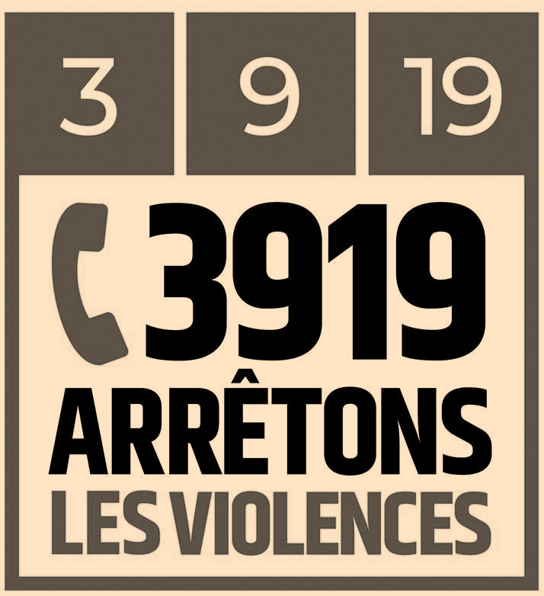
Xaalada rabshadaha qoyska, waxaa lagama maarmaan ah in booliiska taleefanka loogu soo diro taleefanka, waa inaad garaacdaa 17 ama 112 ama aad qoraal ahaan ugu dirtaa 144 (adeega waa bilaash) xaaladaha deg degga ah. Haddii xaaladdu aysan ahayn xaalad degdeg ah, waxaa suurtagal ah in lala xiriiro saldhigga booliiska ama guutada gendarmerie
Waxaan ahay dhibbane shaqaaqada guriga oo waxaan u baahanahay daryeel caafimaad, yaan wacaa?
Haddii rabshada guryuhu sababay dhaawac jidheed iyo nafsi ah, waa inaad si dhakhso leh ula socodsiisaa shaqaalaha dab damiska ama adeegyada gurmadka. Xaaladda deg-degga ah ee caafimaad, wac 15 (SAMU) ama haddii ay tahay shil guri (dab, qarax), garaac 18 (Dabka)
Maxaan sameeyaa hadii xaaskaygu uu hubiyo wicitaankayga?
Booliisku waxay soo saareen farriin ay goobtu marin ka heli karto https://www.service-public.fr/cmi taas oo loo abuuray in lagu tirtiro wakhti kasta.

Waa maxay talooyinka?
- Dhibaneha rabshad guri wuxuu badanka lajooga kan falka geystey. Dhibbanaha ayaa ka tegi kara meeshi uu deggan yahay oo uu booliiska u digayo ficillada rabshadaha ah ee isaga ka dhanka ah;
- Faransiiska gudaheeda, waxaa jira meelo khaas ah sida hoy degdeg ah oo u oggolaaneysa dhibanayaasha rabshadaha qoyska ee ka tagay hoygooda inay helaan caawimaad. Waa lagama maarmaan in la waco 115 (nambarka Samu);
- Faransiiska gudaheeda, waxaa jira adeeg ku takhasusay kiisaska rabshadaha qoyska ka dhanka ah haweenka (lambarka: 3919) ama xiriirinta shabakadda Guusha Faransiiska (116006);
- Waxaa lagama maarmaan ah in la xuso nabarrada ay heleen rabshadaha qoyska, oo ay xaqiijiyeen khabiirada caafimaad ee karti u leh. Sidaa darteed waa inaad tagtaa cisbitaalka ama dhakhtarkaaga.
Waa maxay tillaabooyinka lagu difaacayo aniga?
Faransiiska gudaheeda, waxaa jira tillaabooyin lagu difaacayo dembiyada iyo madaniga iyo sidoo kale Taleefanka Grave Danger.
Tallaabooyinka ilaalinta dambiyada waxaa ka mid ah qaadista Xeer-ilaaliyaha si loo badbaadiyo dhibanaha xadgudubka labada isqaba
- Jijimka-ka-hortagga ansixinta: si loo wanaajiyo badbaadada dhibanaha rabshada guriga, dhibbanaha rabshada waa in laga hor istaagaa xiriir kasta oo jirkiisa lala yeesho dhibanaha (sharciga bisha Luulyo 9, 2010 ee la xiriira amniga dadweynaha). Cabbirkan waxaa loo asaasay 2020 si loogu digo dhibbanaha haddii dhibbanaha rabshadaha guryuhu ku dhow yahay.
- Amarka meelaynta xukun maxkamadeed: Xeer ilaaliyuhu wuxuu awood u leeyahay inuu ku meeleeyo dhibbanaha rabshadaha qoyska gacanta ku haynta xukunka, oo ay ku jirto maalinta dhageysiga.
- Meelaynta xabsi kahor maxkamadaynta: cabirkani wuxuu ku habboon yahay haddii ay dhacdo in dhibbanaha rabshaduhu u hoggaansami waayo tallaabooyinka ilaalinta dhibbanaha lagu soo rogay.
- Tallaabooyinka badbaadinta shacabka waxaa qaadaya Garsooraha qoyska waxaana ku jira talaabooyinka soo socda:
- Amarka ilaalinta: Xaakinka Arimaha Qoyska wuxuu awood u leeyahay inuu garto baahida talaabooyinka degdega ah si loo badbaadiyo dhibanaha (iyo caruurtiisa) sida helitaanka iyo xuquuqda hoyga ama ilaha iyo guriyeynta.
- Cabbirka taageerada la ilaaliyo: cabiradan waxaa la hirgaliyaa markii codsi la sameeyo ka hor inta uusan Garsooraha Arimaha Qoyska dhicin, kiisaska halkaas uu dhibanaha iyo dhibanaha ku kulmaan xuquuqda booqashada.
Khatarta Telefoon ee Khatarta ah waa mid lagu dabaqi karo haddii ay dhacdo khatar weyn in la sugo dhibbanaha rabshada guriga. Taleefanka waxaa ku qalabeysan batoon feejignaan si uu uga caawiyo ka hortagga dembiilaha inuu u hanjabo dhibanaha iyo caruurtiisa.
Sideen u badbaadin karaa carruurtayda?
Caruurtu sidoo kale waa dhibanayaal shaqaaqada guriga, nooc kasto ha noqotee. Waa inaad ogaataa in carruurta loo tixgeliyo sharci ahaan inay yihiin dad nugul. Carruurnimada waxaa ilaaliya dhowr urur, sida Qeybta aruurinta Macluumaadka Walwalka, Daryeelka Bulshada ee Caruurta iyo garsoorayaasha caruurta
Badbaadada ilmaha waxaa ku jira habraaca caawimaada waxbarasho tan iyo xaalada rabshada guriga waxay caruurta gelisaa qatar.

